方方： 借陆游三个字： 错， 错， 错 (3月16日）

二湘的十一维空间

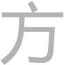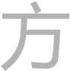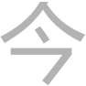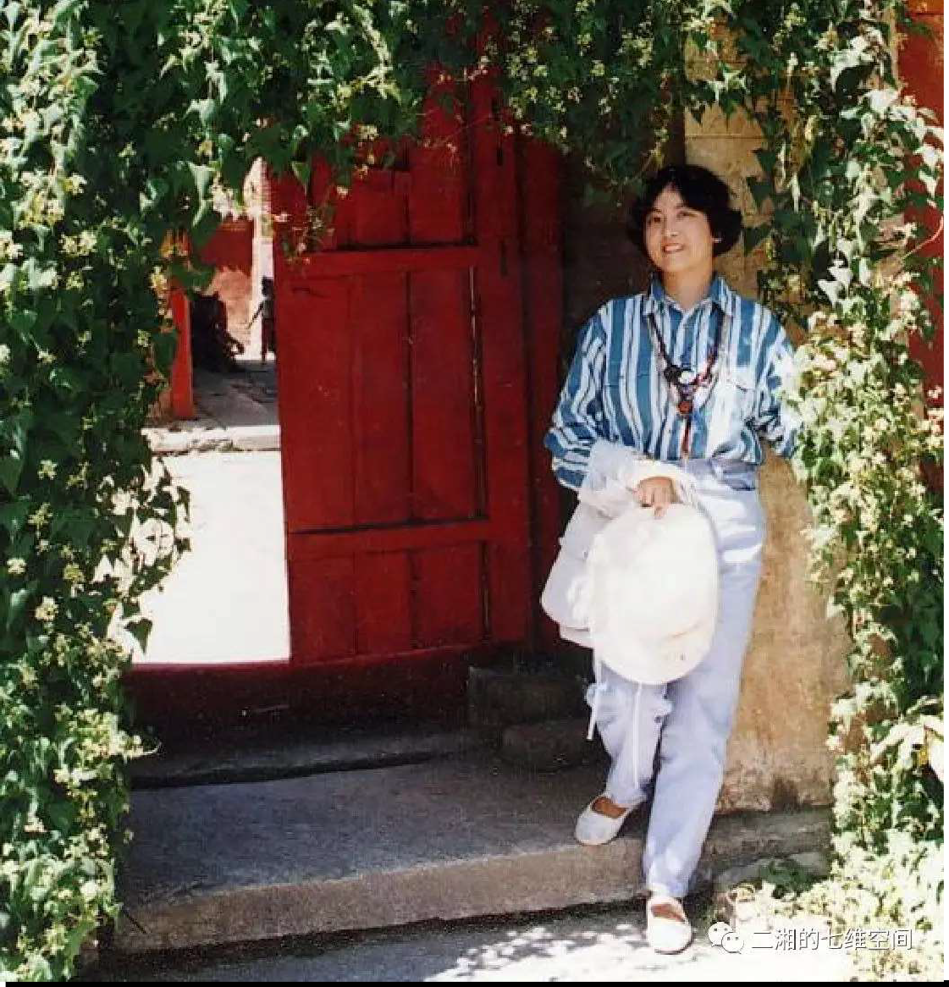

方方武汉日记 3月16日

及至现在，谁还敢再隐瞒？没有人愿意再现武汉一个多月前的恐怖场景。

借陆游三个字：错，错，错

# 文／方方

天又阴了。但开花的春天，多彩多姿。色彩把阴郁切割成碎块，千是，你便不觉得那么压抑。远在江夏的邻居唐小禾老师发来我家门口的照片。迎春花开了，黄得很灿 烂，而海棠盛开之后，开始零落。花瓣落了一地，与迎春花下垂的绿叶搭配一起，很有意境。唐老师家的红玉兰年年都开得特别好，茂密而热烈，路过时，那一树的红 花，再颓唐的日子，也能叫它点染出喜庆。

今天的疫情与前几天没有太大差别。颇有一点在低位运行上胶着的感觉。新增确诊人数依然只剩几个。挣扎在死亡线上的重症病人， 还有三千出头。方舱已全部休舱。只是今天不知从哪里冒出一些议论， 说方舱休舱是为“ 政治休舱”， 病人并没有好。但我印象中，前几天就说过，医院床位已有多的，没有好的病人全部转入医院，痊愈的病人则转入酒店隔离十四天。不知道这是否空穴来风，对此，我特意去询问医生朋 友：你怎么看？医生朋友回答得很千脆： “肯定是谣言！没有必要也没有可能。现在的政治是彻底控制疫情传播，彻底清零，积极救治住院患者。政治不会要求提前关 舱。传染病是隐瞒不了的！这一重大是非问题必须相信政府！再大的胆也包不了天 呀！急性烈性传染病不彻底控制必然蔓延，谁都隐瞒不了的！“惊叹号都是医生朋友打的，我相信这番话。病毒早已掀翻政治至上的桌子，及至现在，谁还敢再隐瞒？没有人愿意再现武汉一个多月前的恐怖场景。

很多人在微信群里转发严歌笭的文章，也有朋友转给了我。文章标题是《借唐婉三 字，瞒，瞒，瞒》。远在柏林的严歌笭同样关注并寄挂着武汉。好几年前，省作协主办过一次世界华人女作家会议，那年严歌笭也来了武汉，我们还请她去武汉大学作了一次演讲。那天我没去，听说会场爆满。严歌笭直觉好极，她抓准了这次疫情从初始而演变为灾难过程中最重要一个字：瞒。尽管后期控制得力，但拆解开整个疫情发展的关键点，你会看到“瞒”字无处不在。可是为什么要瞒呢？是人为故意，还是疏忽了？又或有其他原因？这个话题，先置后吧。可是，亲爱的歌笭，你的文章我看完 了，很感动也很感慨。但我还没来得及转发朋友圈，它便被删除了。你大概也知道， 在这里，瞒的兄弟是删。我们已被这个叫“删＂的老兄折腾得痴呆麻木。真的不知自

已在网上什么时候、因何原因违规违法，这件事从来都没人告诉过你。你除了接受， 也只能接受。

今天让文坛惊愕的消息是： Ll os a 的书全部下架。真有此事吗？ 我简直不敢相信。读 Ll os a 还是青年时代的事。那时的作家好像都读他。很多人都喜欢他那种行文的调子以及不拘一格的结构。但实际上他的书我读过的不会超三本， 也就是最流行的那些。听到这消息，和很多作家一样，先是震惊，尔后愤怒，最终只有郁闷，不知该说什么才是 ， 其实除了嘀咕几句， 也没有可以说的地方。无论Ll os a 说了什么， 他不是政客， 他还是个作家。记得前几天看一篇文章， 文中有这样一句形容作家的话： “写作的最基 本、也是最高的使命就是为了战胜谎言，见证真正的历史，恢复人类的尊严。“ 我甚至不知道这话是谁写的 。Ll os a 已经八十多岁了吧？ 我们又是何必。＂瞒，瞒，

瞒＂三字来自唐婉和陆游的爱情故事，很多中国人都知道。这里就借陆游诗中的三个字吧，错，错，错。

今天得悉，前来援助湖北的医务人员，已经开始分批离开。但是，开城的信息，几乎没有。各种耸人听闻的东西，在网上乱传。谣言也相当多。无论这病毒有多么生猛， 但比病毒更厉害的东西，已经冲到了它的前面，那就是：很多人活不下去了。今天， 北京一位记者发给我一份湖北人的呼吁文字。它让我想起前几天听过的一个电话录 音。重新看这份文字，我觉得其实它很客观，也很通情达理。其中提到的，是政府不能不考虑的问题。我将它主要部分，录入在此：

我对我说的话负法律责任。你们防控病毒，我们普通平民百姓是非常支持非常配合 的。但是关了这么多天， 50多天， 就算不健康也健康了。你 们应该搞点对点的包车， 你们政府咋完全不行动起来哩？

老这样天天在屋里耗着， 你们哪怕说个时间， 我们也有个盼头。3月底， 4月底， 都有个时间哩。现在完全没得时间，根本看不到希望，老这样在屋里待着。一天一天的生

活费，一大家子人，哪个不是一家之主，挣钱养家糊口养全家？

一天到黑吃呀喝呀油呀盐，都是开销。当然，话说转来，吃了都是往肚子里装。但这是每天都得拿出来的开支吧。可以说我们每天早上醒来睁开眼第一件事，就是查看各大报刊媒体头条，看病例增加几多、减少几多。这么看来看去，就只有武汉这个圈， 病情要重一点。但是，不一定要湖北所有城市陪着武汉一起耗呀，真的啊。

我1月21 号回来的， 你自己算我回来多少天了。天天在屋里待着， 吃了睡， 睡了吃。关键还不晓得这个日子哪一天才能够结束才能够终止。开始说3月1号， 然后说3月10号， 现在3月11号了， 又说3月15号， 钟南山又说延期到6月底。

老这样搞，何时是个头？

你可以隔离，病的人要么样隔离，我们都支持都配合。你隔离的是病毒，不是隔离湖 北人。还有，我们既然在屋里也是隔离，出去也是隔离，为么事不让我们出去隔离？ 我们出去隔离， 1 4天之后， 当地政府检查是我们正常的， 我们就可以上班， 创造收入， 正常运转。这在屋里老隔离， 隔离到5月底、6月底， 出去又要隔离半个月， 那今年还搞么事呢？哪个人的人生是这样浪费的哩？

你们上级部门，应该体恤民情，应该多多关注我们的诉求，这不是我一个人的呼声， 这是广大人民群众的呼声。我们不是闹事，我们要生存，要吃饭，要喝水。你们也要想一下， 站在我们这些普通入的角度来想一下问题。

哪个家庭没得负担哩？ 一天到晚， 喇叭在楼下喊， 不要出门， 不要出门， 不要出门。不要出门到什么时候呢？不要出门到什么程度哩？什么样的条件不能出门？什么样的 理由不能出门？一天到黑都是胡子眉毛一把抓，一刀切。不能出门，反正就是不能出

门。你们要想到，你们隔离的是病毒，不是隔离湖北人！把这点想到，想通，才能够把你们的文件精神贯彻下去。

再一个， 百事贵。我可以跟你说嘲， 瓜子15块钱一斤， 你买不买？肉32块一斤， 你买不买？ 黄瓜7块钱一斤， 你买不买？ 士豆7块钱一斤， 你买不买？ 包莱8块钱一斤， 你买不买？你不买，你要吃；你买，你要掏钱。你没工作，哪来的收入呢？哪个为我们想 一下子呢？

# 唉．．．．．

这一声长叹，满让人心酸。老百姓已经够配合够好说话的了，只是他们的生存问题， 也实实在在摆在面前。现在靠政府下大决心，使疫情得到有力控制。印象中，湖北好多地方都早已归零，但依然没有解封。以前上大学，老师讲现代派，讲到一部剧叫

《等待戈多》，两个人等戈多，死活都等不到。现在等待开封，突然间有了等待戈多 的感觉。站在老百姓的角度想，民生问题，可即刻摆上桌面了。很多事，其实可以同步进行， 大可不必一个一个地排队去做。

今天是封城的第54天， 一副扑克都打完了。

【作者简介】方方：原名汪芳，祖籍江西彭泽，生于江苏南京，现居武汉，中国当代女作 家，代表作《水在时间之下》 《万箭穿心》 《风景》，最新长篇《是无等等》，新浪微 博”方方”。

方方武汉日记由方方授权此公号微信首发 ， 欢迎转发 ， 微信公号转载请注明出处 。



点击阅读更多文章

方方： 这些天， 议论复工的人越来越多 ( 3月15 日） 方方：下—个吹哨人，该轮到谁? (3月14日）

《狂流》第三章命运的节点

日

# 这个版本不能留言，留言移步这个链接：



《狂流》第四章苹果树之吻

方方武汉日记 ： 2月8日

2月10 日 2月11 日

2月14 日

2月15日

2月18

日

2月19 日

2月20 日

2月21 日

2月22 曰

2月23日

2月24 日

2月25

2月28 日

2月29 日

3月4日

3月8日

3月9日

3月10 日

3月11 日

3

月12日

3月13 日

3月14 日

3月15 日

更多 ： 分裂的朋友圈

武汉封城

李文亮医生

钻石游轮亲历

美国疫情

德

国疫情

女人站起来

彩虹火车

暗涌

他山之玉： 林白 李西闽 刘瑜 冯唐 宝树 北星 陈揪帆 郝景芳 严锋 邓安庆 舒飞廉

关注“二湘的十一维空间” 收 看更多方方日记

